č.j. ND/1452/600301/2026

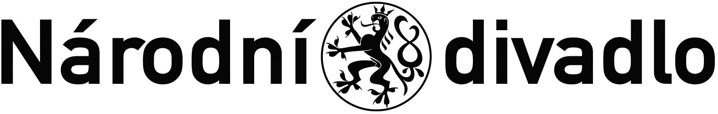

Název akce: ND – Rekonstrukce chodeb vč. schodišť a přesun truhlárny v AA – zpracování architektonické studie pro zadání veřejné zakázky metodou Design & Build
Číslo e-tržiště: T004/25V/00005657

I. Smluvní strany

Objednatel: Národní divadlo
se sídlem: Ostrovní 225/1, 110 00 Praha 1 – Nové Město
zastoupené: Ing. Václav Pelouch, ředitel TPS ND
Bankovní spojení: ČNB
č. účtu: xxxxx
IČO: 00023337
DIČ: CZ00023337
(dále jen „Objednatel“)

a

Zhotovitel: Adam Rujbr Architects s.r.o.
Sídlo/místo podnikání: Botanická 598/10, 602 00 Brno
provozovna/atelier: Na Plzeňce 3, 150 00 Praha 5
zastoupený: Ing. arch. Adamem Rujbrem, jednatelem
Bankovní spojení: Česká spořitelna a.s.
č. účtu: xxxxx
IČO: 26920522
DIČ: CZ26920522
(dále jen „Zhotovitel“)

uzavírají dnešního dne ve vzájemném konsenzu tento

DODATEK č. 1 KE SMLOUVĚ O DÍLO č. THS OO 3/2025

podle ustanovení § 2586 a násl. Občanského zákona č. 89/2012 Sb.

II. Úvodní ustanovení
Vzhledem k tomu, že se v průběhu provádění díla vyskytla potřeba změny smluvních podmínek spočívající v prodloužení termínu plnění jednotlivých etap, související s úpravou zadání studie ve vztahu k projednání podmínek nové souběžné akce „Rekonstrukce archivu ND“ a prováděných mimořádných konstrukčních průzkumů v rámci „Rekonstrukce bývalého prostoru IT střediska pro potřeby Obchodního odboru“, které jsou využitelné a klíčové pro realizaci studie, se účastníci smluvního vztahu dohodli na změně a doplnění výše uvedené smlouvy ze dne 27.5.2025 (dále jen „Smlouva“) takto:

III. Změny ustanovení Smlouvy

- Článek V. – Doba plnění díla, se v původním rozsahu ruší a nově zní takto:

- Vyhotovení a dodávka studie na přesun truhlářské dílny:
Termín vyhotovení: do 8 měsíců od data podpisu smlouvy
- Vyhotovení a dodávka studie na rekonstrukci chodeb vč. schodišť:
Termín vyhotovení: do 10 měsíců od data podpisu smlouvy

XIII. Závěrečná ustanovení
- Tento dodatek nabývá platnosti dnem jejího podpisu oběma smluvními stranami a účinnosti dnem uveřejnění v Registru smluv dle zákona č. 340/2015 Sb.
- Ostatní ustanovení a přílohy smlouvy tímto dodatkem nezměněné, zůstávají v platnosti.
- Tato smlouva se uzavírá v písemné formě, buď v listinné, nebo v elektronické podobě. Je sepsána ve 2 vyhotoveních s platností originálu, ze kterých každá smluvní strana po jejím podepsání obdrží 1 vyhotovení, anebo je vyhotovena elektronicky s připojenými elektronickými podpisy obou smluvních stran.
- Nedílnou součástí dodatku jsou jeho příloh.
- Práva a povinnosti vyplývající z této smlouvy se řídí občanským zákoníkem č. 89/2012 Sb. není-li v této smlouvě stanoveno jinak.
- Obě smluvní strany prohlašují, že smlouvu přečetly, s jejím obsahem souhlasí a na důkaz toho připojují své podpisy.

Za Zhotovitele: Za Objednatele:

..……………………………………. …………………………………….
Ing. arch. Adam Rujbr Národní divadlo
jednatel Ing. Václav Pelouch
ředitel TPS ND

